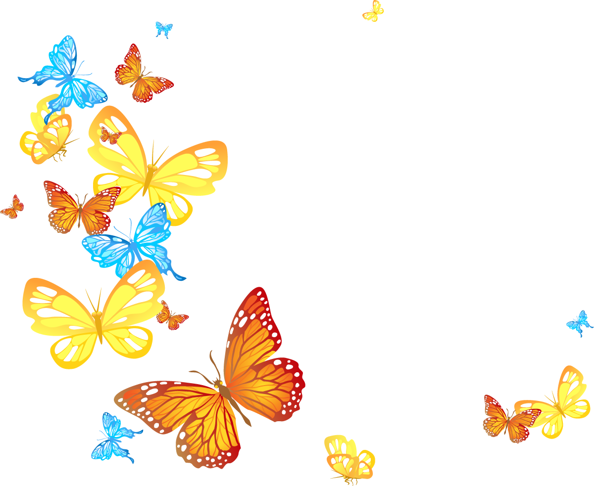

Мастер-класс для педагогов ДОУ «Использование арт-терапии для создания психологического комфорта у детей»

Подготовила воспитатель

старшей группы «Кораблик»

МБДОУ д/с «Радость» г.Цимлянска:

Донецкая Е.Р.
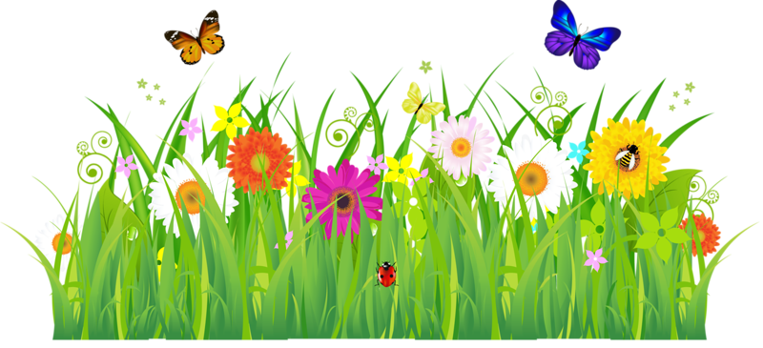

Тема: Использование приемов арт-терапии для восстановления психологического состояния у участников образовательного процесса»
Цель: повышение профессионального мастерства педагогов – участников мастер-класса через педагогическое общение с демонстрацией применения арт-терапевтических технологий для формирования эмоциональной стабильности и восстановления психологического состояния у детей.
Задачи:
1. Познакомить участников мастер-класса с арт-терапевтическими технологиями и их применением в практике.
2. Создать положительный эмоциональный климат у педагогов, используя один из видов арт-терапии – рисование скотчем, как форму организации мастер – класса.
3. Способствовать развитию профессионально – творческой активности, раскрытию внутреннего потенциала каждого педагога, путем создания условий для индивидуальной и коллективной работы.
Ожидаемые результаты:
1. Практическое освоение педагогами такого метода арт-терапии, как рисование скотчем.
2. Повышение уровня профессиональной компетентности педагогов в области арт-терапии, как одной из форм здоровье сберегающих технологий.
3. Рост мотивации участников мастер-класса к формированию собственного стиля творческой педагогической деятельности.

Актуальность
Эмоциональное состояние детей вызывает сегодня серьёзную тревогу. У детей отмечается высокая тревожность, часты проявления общей апатии или, напротив, повышенная раздражительность на незначительные, мелкие события; переживание негативных эмоций, чувство неосознанного беспокойства, депрессивные состояния.
Зная о том, что любое негативное проявление быстро закрепляется в поведении, необходимо искать приёмы, которые помогут снять вышеприведённые симптомы и будут профилактикой дальнейшего поведения. К одним из таких технологий, способствующих сбережению здоровья детей, относится арт-терапия.
-Что же такое арт-терапия?
Арт-терапия – это «терапия искусством» - способ раскрытия внутренних сил человека, позволяющих повысить самооценку, выплеснуть негативные мысли и чувства.
Одна из главных целей арт-терапии является формирование психологического здоровья детей.

II часть:
-Для выполнения практической работы предлагаю создать творческую группу из 3-х человек. Пожалуйста, желающие! (выходят)
-Спасибо, что Вы приняли моё приглашение!
-Вы любите путешествовать? (ответы). Тогда мы с вами сегодня отправимся в путешествие в волшебную страну СКОТЧЛАНДИЮ. Но чтобы попасть в неё, нужно произнести волшебные слова.

Ритуал «входа» в волшебную страну (звучит музыка):
-Давайте встанем в круг, возьмём друг друга за руки и произнесём заклинание:
В руку палочку возьму,
Волшебство я призову.
Чудо в гости к нам придёт.
В Скотчландию нас унесёт.
-И так… Мы в волшебной стране «СКОТЧЛАНДИЯ». Здесь пока ещё ничего нет, но скоро вы станете настоящими творцами и добрыми волшебниками.
- Но сначала, я попрошу Вас сесть по - удобнее, закрыть глаза и расслабиться. (Звучит музыка) Прислушайтесь и представьте себе, слышите, птички завели свою трель, ветерок колышет верхушки деревьев, рядом журчит ручеёк, в котором плавают золотые рыбки. А какой стоит в воздухе аромат ярких, необыкновенных цветов! Вдохните этот аромат!
Вдруг небо затянулось тучами, полил дождь, в небе сверкнула молния. Но недолго дождик радовался; снова запели птички, на небе появилось солнышко! Оно стало ещё ярче после дождя и поделилось с нами своим теплом!
-А теперь давайте откроем глаза и попробуем нарисовать то, что вы представили, ваши самые яркие впечатления. Но рисовать мы будем не карандашами и не красками, не фломастерами и не мелками, а цветным скотчем.
-Посмотрите на экран.
Объяснение техники (просмотр презентации)
-На ваших столах лежат листы картона с нанесённым фоном. Вы можете выбрать наиболее подходящий фон для своего рисунка.
На современном этапе данная технология приобрела особую актуальность, которая заключается в том, что арт-терапия:
- позволяет реконструировать конфликтную травмирующую ситуацию и найти силы для её решения;
- мягко и безболезненно помогает решать такие проблемы, которые невозможно решить через прямые указания,

повторения, внушения.
- позволяет реализовать свой потенциал и прийти в результате к гармонии с собой;
- ориентирована на эмоциональное благополучие каждого ребёнка, развитие уверенности в себе, создание чувства защищённости;
- решает широкий спектр межличностных и внутриличностных проблем, а также вопросов, касающихся как психологического так и физического здоровья.
К показаниям применения арт-терапии относятся:
- конфликты в семье, детском саду, школе;
- повышенная тревожность, страхи;
- агрессивность;
- низкая самооценка;
- неврозы.
Разновидностями арт-терапии для детей являются:
- изотерапия;
- музыкотерапия;
- танцевальная терапия;
- игровая терапия;
- сказкотерапия;
- фототерапия;
- песочная терапия и т.д.
Арт-терапевтическая изобразительная работа предполагает разнообразие материалов. Наравне с карандашами и красками используется цветная бумага разных форматов, фольга, текстиль, нитки, скотч, глина, пластилин и др.
Анализ работ:
-Какие замечательные картины у вас получились!
-Понравилось ли вам рисовать таким способом?
-Какой материал вы использовали?
-А было ли вам сложно?
-Что вы чувствовали, когда рисовали свои картины?
- Какие вы молодцы! Как ярко вы разукрасили эту замечательную страну!
-Мне очень понравилось путешествовать с вами! А вам?
Ритуал «выхода» из волшебной страны:
- Я хочу пожелать Вам, чтобы Вы взяли с собой всё самое важное, что было с вами, всё, чему Вы сегодня научились и частичку этой волшебной страны! (вручение сердечек).
-До следующей встречи в СКОТЧЛАНДИИ!
-Спасибо за внимание!

